Министерство образования и науки Российской Федерации

Севастопольский государственный университет

Кафедра ИС

Отчет

По лабораторной работе № 4

По дисциплине «Моделирование систем»

«Исследование подходов к моделированию вычислительных систем»

Выполнил:

Ст. гр. ИС-17-2о

Волобуев Ю.С.

Проверила:

Абрамович А.Ю.

Севастополь

2020

1 ЦЕЛЬ РАБОТЫ

Исследование технологий моделирования вычислительных систем на примере имитационного моделирования алгоритмов.

2 ПОСТАНОВКА ЗАДАНИЯ

1. Создать аналитическую модель заданного по варианту процесса в форме сети Петри.

2. Создать имитационную модель заданного по варианту процесса в среде Anylogic на основе сети Петри.

3. Создать имитационную модель заданного по варианту процесса в среде Anylogic с использованием диаграммы действий на основе схемы алгоритма. Организовать визуализацию работы алгоритма.



3 ХОД РАБОТЫ

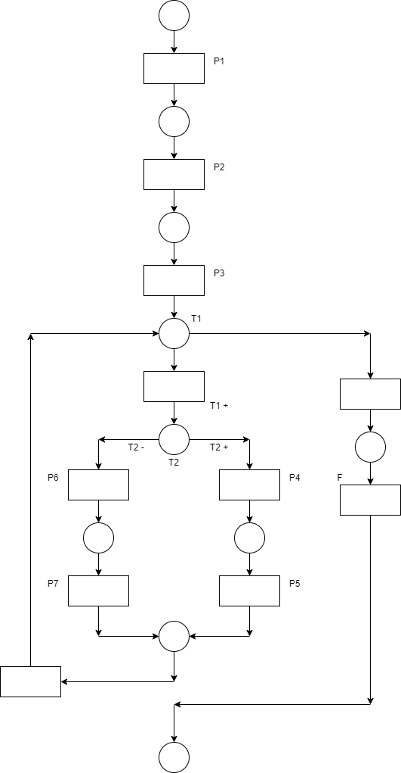

Рисунок 1- аналитическая модель в форме сети Петри

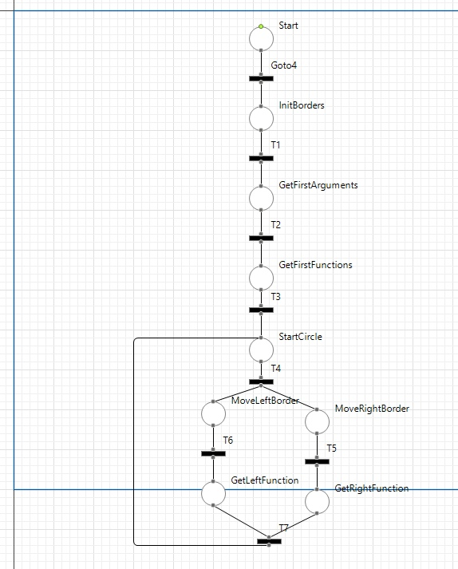

Рисунок 2- Имитационная модель алгоритма поиска золотого сечения.

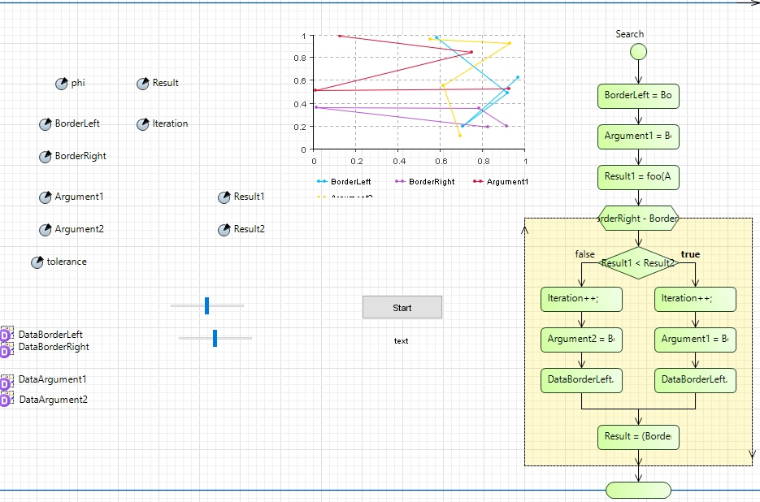

Рисунок 3 - Имитационная модель в среде Anylogic.

ВЫВОДЫ

В ходе лабораторной работы была создана модель алгоритма поиска золотого сечения в форме сети Петри, а также имитационная модель в среде Anylogic на основе сети Петри. Также была построена имитационная модель с использованием диаграммы действий на основе схемы алгоритма, организована визуализация работы алгоритма.